AGRUPAMENTO DE ESCOLAS Nº 2 SERPA
7ºANO
FICHA DE AVALIAÇÃO DE HISTÓRIA
Nome: ____________________________________________________________ Nº______

Versão A

GRUPO I
1. Observa a imagem A.
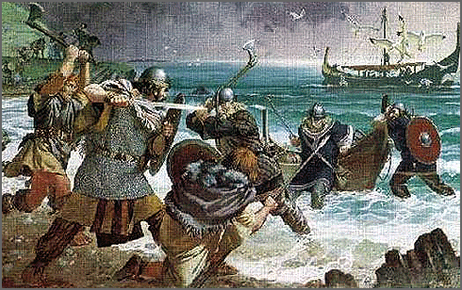
Imagem A
  - Indica o nome que os romanos davam aos povos que não falavam o latim e viviam junto das suas fronteiras. 3%
  - Enuncia as características gerais dos povos que identificaste na resposta anterior. 5%
  - O que atraía para as fronteiras romanas estes povos? 5%
2. Observa o mapa

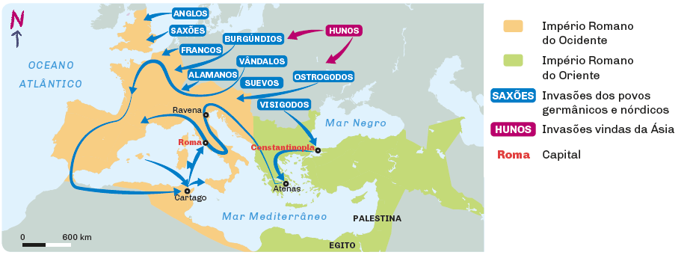

  - Refere duas razões que expliquem a queda do Império Romano do Ocidente no século V. 6%
  - Indica os novos reinos que se formaram após as invasões do Império. 6%

2.3. Menciona o nome dos povos que entre os séculos VIII a X foram responsáveis pela segunda vaga de invasões. 6%

2.4. Completa a frase: Entre os séculos VIII e X, as comunidades populacionais passaram a produzir apenas para consumo próprio, o que fez surgir um novo tipo de economia: subsistência. 2%

3.Lê a fonte B e observa a fonte C.
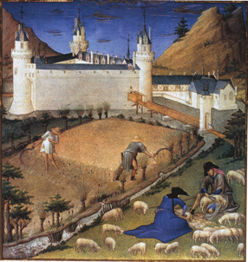
Ruralização da economia
Fonte B
Fonte C
Como é sabido por todos que eu não tenho meios para me vestir e alimentar, pedi a vossa piedade e a vossa vontade concedeu-ma e permitiu-me ser entregue à vossa proteção, […] nas seguintes condições: deveis ajudar-me e sustentar-me […]. Enquanto eu for vivo, dever-vos-ei serviço e obediência e, pelo resto dos meus dias, não terei o direito de me retirar do vosso poder ou proteção.
Édito de Salónica, 380

  - Refere o motivo que causou a insegurança da população. 4%
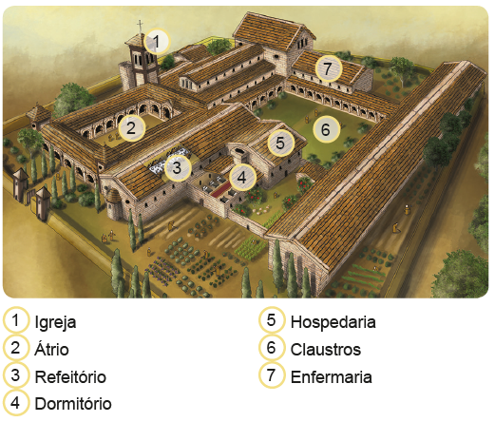
  - Explica as consequências económicas das invasões dos séculos VIII–X. 6%

4.Observa com atenção a fonte D.
Fonte D

  - A partir da legenda da fonte D, indica duas atividades praticadas pelos monges. 4%

  - Indica três privilégios do clero medieval. 6%
- Atenta na fonte E.
Fonte E
Em nome de Alá, o Clemente, o Misericordioso.
Todo o louvor cabe a Alá, Senhor de todos os mundos.
A Ti só adoramos e a Ti só imploramos auxílio.
Alcorão, Cap. 1 – Al-Fatiha
  - Localiza no espaço e no tempo a origem da religião islâmica. 4%
  - Diz qual é o livro sagrado dos muçulmanos. 2%
  - Indica cinco principios da religião islãmica.5%
- Lê a fonte F e observa a fonte G.
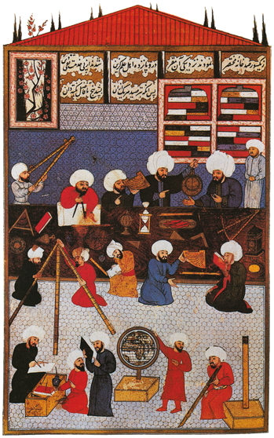
Fonte F
Fonte G
Bem-aventurados os crentes, os que na oração são humildes, os que fogem da intriga, os que dão esmola. […] Os que cumprem fielmente a oração, esses são os herdeiros que terão o Paraíso, onde morarão eternamente.
Alcorão, Sura XXIII, 1-11
  - Refere, segundo a fonte F, um fator de unidade do império muçulmano. 3%
R- A religião.
  - Caracteriza três áreas de saber que foram desenvolvidas pelos muçulmanos. 6%
O desenvolvimento da Astronomia

7. Observa as imagens A e B.
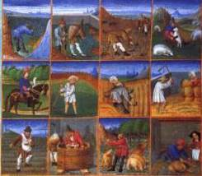
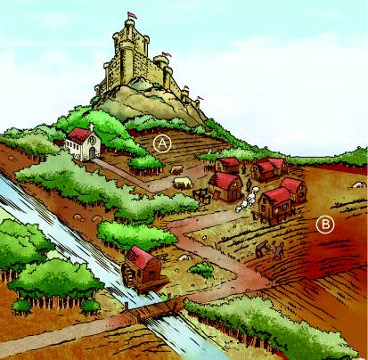
Imagem A Imagem B
7.1. Diz o que entendes por domínio senhorial. 5%
7.2. Identifica as duas zonas assinaladas na imagem A, com as letras A e B. Carateriza uma dessas áreas. 8%
7.3. Assinala as alíneas corretas. 6%
Entre os privilégios da nobreza, podemos registar os seguintes:
a) recebiam doações em terras e outros bens;
b) votavam para eleger o rei;
c) estavam isentos do pagamento de impostos;
d) tinham tribunais próprios.
e) pagavam corveias e banalidades.
8. Observa a imagem B.
8.1. Indica as obrigações do povo na Idade Média. 4%
8.2. Qual a diferença entre colonos e servos? 4%

Bom Trabalho

Correção da ficha de Avaliação

Grupo I

1. R – São chamados de Povos Barbaros.

  - R – As suas características eram: povos seminómadas que asseguravam a sua subsistência através da agricultura e da pastorícia. Fraco nível de desenvolvimento; não estavam organizados politicamente e não constituíam unidades políticas.

  - R- As principais razões eram as riquezas do Império Romano.

  - R- As duas razões são: a grave crise política, económica e social a nível interno, aliada às invasões dos bárbaros, fomes , epidemias, indisciplina do exercito, corrupção na administração , falta de alimentos.
  - R – Os reinos que se formaram foram: o Reino suevo, visigodo, franco, ostrogodo, vândalo, r godo e anglo-saxão.

  - R – O nome dos povos que entre os séculos VIII a X foram responsáveis pela segunda vaga de invasões, foram os Muçulmanos, os vikings ou normandos e magiares ou húngaros.
3.1 R - o motivo que causou a insegurança da população foram as invasões bárbaras
3.2 R - As consequências económicas das invasões dos séculos VIII–X, foram os ataques, os saques e a destruição que criaram um clima de insegurança e violência que levou os camponeses a abandonar os campos. - Destruição das cidades e dos campos agrícolas, ruína do comércio. Foi o início da ruralização da economia

4.1 R - duas atividades praticadas pelos monges eram: acolher os peregrinos e cuidar dos enfermos, copia e tradução de livros, oração.

4.2 R - Três privilégios do clero medieval Cobravam impostos nas suas terras, exerciam cargos administrativos, estavam isentos de pagar impostos, tinham tribunais próprios.

  - R- A religião islâmica apareceu no século VII, na Arábia.
  - R - O livro sagrado era o Corão ou alcorão.
5.3 R - Rezar cinco vezes ao dia, jejuar durante o Ramadão, dar esmola aos pobres , guerra santa e acreditar num so deus Ala e no profeta Maomet.
6.1 R - O fator de unidade é a Religião
6.2 R - Três áreas de saber que foram desenvolvidas pelos muçulmanos, foram os novos saberes na área da Música, da Botânica e ervanária, da Matemática (Álgebra e Trigonometria) e da Medicina. Criaram uma cultura de síntese, trazendo conhecimentos do Egito – Geografia e Geometria; da China – cultura do arroz, bússola, papel e pólvora; da Pérsia – Literatura; da Grécia – Filosofia e da Babilónia e Índia – Astronomia.

7.1 R - Senhorios – eram grandes propriedades, da nobreza ou do clero, onde o senhor exercia a justiça e a sua autoridade.
7.2 R - As duas zonas assinaladas na imagem A, com as letras A e B, são: A - Reserva e B -Mansos
7.3 .R - Alineas a) ; c) e d).

8.1 R - as obrigações do povo na Idade Média eram: pagavam diversas rendas e serviços pelas terras que trabalhavam (corveias) e entregavam ao senhor parte da produção pelo uso de outros bens que pertenciam ao senhor (banalidades).

8.2 R -Os colonos eram camponeses livres enquanto os servos eram não-livres, isto é, trabalhavam na reserva e serviam nos castelos e nos mosteiros, mas não podiam abandonar o feudo ou casar sem a autorização do senhor

